Результаты административной контрольной работы по информатике
в 9 классах
Дата 26 января 2015г.
26 января 2015года в Красногорском муниципальном районе проводилась административная контрольная работа по информатике в 9 классах. По данным от ОУ 1649 учащихся 9 классов обучаются в 30 общеобразовательных учреждениях района. Контрольную работу выполнили 1347 обучающихся, что составило 82% .
Удовлетворительные оценки получили 1196 обучающихся, неудовлетворительные - 151обучающихся, что составило - 11%. Успеваемость по району составила 89%.
На выполнение контрольной работы по информатике отводится 1 час (45 минут). Контрольная работа состоит 6заданий.
За каждый правильный ответ в зависимости от сложности задания дается один или менее баллов.
Задания №1 оценивается в 1 балла, если ученик выполнил все вычисления правильно и получил правильные ответы, за каждый неправильно полученный ответ снимается 0,5 балла.
Задание №4 оценивается в 1 балл, если выполнена правильно сортировка по 2 критериям, 0,5 балл, если только по одному.
Задание №6 оценивается в 1 балла, если ученик построил таблицу и записал правильно формулу, если построил таблицу 0,5 балла.За каждый правильный ответ задания даётся один.
Всего 6 баллов, оценка «3» - ставиться за 3 балла, «4» - 4 балла, «5» - более 5 баллов. В контрольную работу были включены следующие темы
1. Информация и единицы измерения информации.
2. Кодирование информации.
3. Электронные таблицы.
4. Базы данных.

По итогам работы.
Качество знаний по району составляет 52%
Успеваемость по району составляет – 89%
Количество оценок
«5» | - 212 | 26%
«4» | - 491 | 30%
«3» | - 493 | 31%
«2» | - 151 | 13%

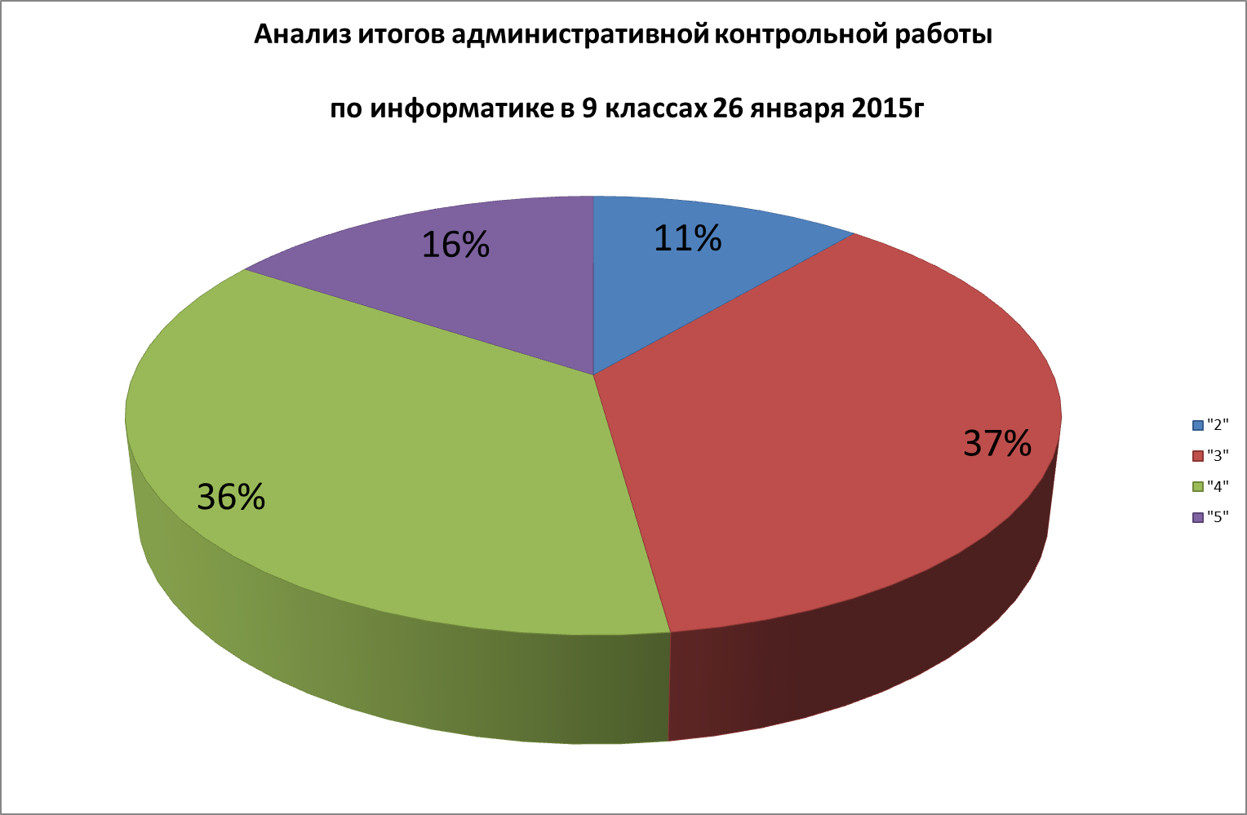

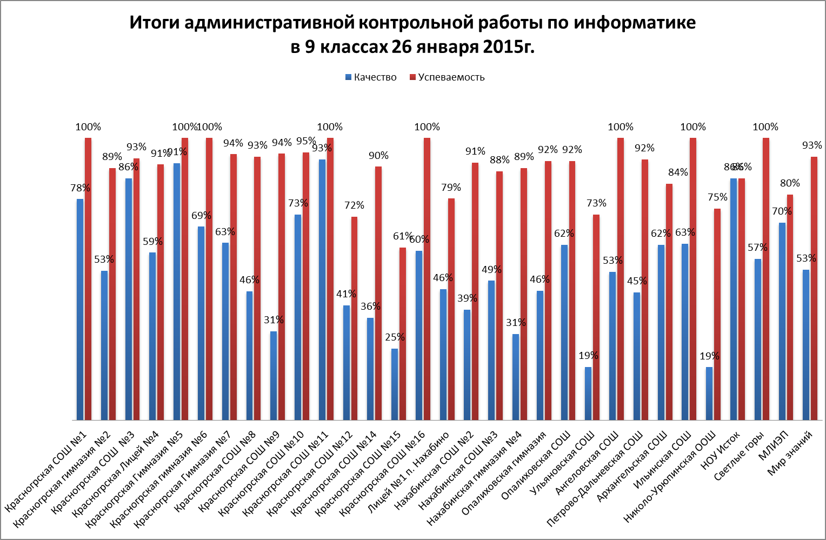
В 8 школах 100% успеваемость
Задание №1 на сравнение чисел в различных системах счисления выполнили 265 учащихся – 20%, , допустив незначительные ошибки, 923 – 69% выполнили правильно.
Задание №2 на формирование запроса поиска информации в Базе данных, на логическую функцию – 48%, путают конъюнкцию (умножение) и дизъюнкцию (сложение), не знают порядок действий.
Задание №3 поиск информации в Базе данных– 80%
на определение количества записей, удовлетворяющих условию,
Задания №4 на выполнение сортировки записей – 40%, могут оперировать с 2 ключами сортировки, 16 % с 1 ключем
Задание №5на определение значения ячейки по формуле 56%, не умеют оперировать копирование формул.
Задания №6 построить таблицу могут – 22 %. Записать формулы – 29%.

Выполняли к.р. | Количество учащихся, которые выполнили задание
Выполняли к.р. | 1 |  | 2 | 3 |  | 4 |  |  | 5 | 6
Выполняли к.р. | 0,5 б | 1б
 |  |  |  |  |  | 0,5 б | 1б |  | 5 | 0.5б |  | 1 б
1347 | 265 | 923 | 645 |  | 1078 | 219 |  | 543 | 756 | 301 | 389
 | 20% | 69% | 48% |  | 80% | 16% |  | 40% | 56% | 22% | 29%
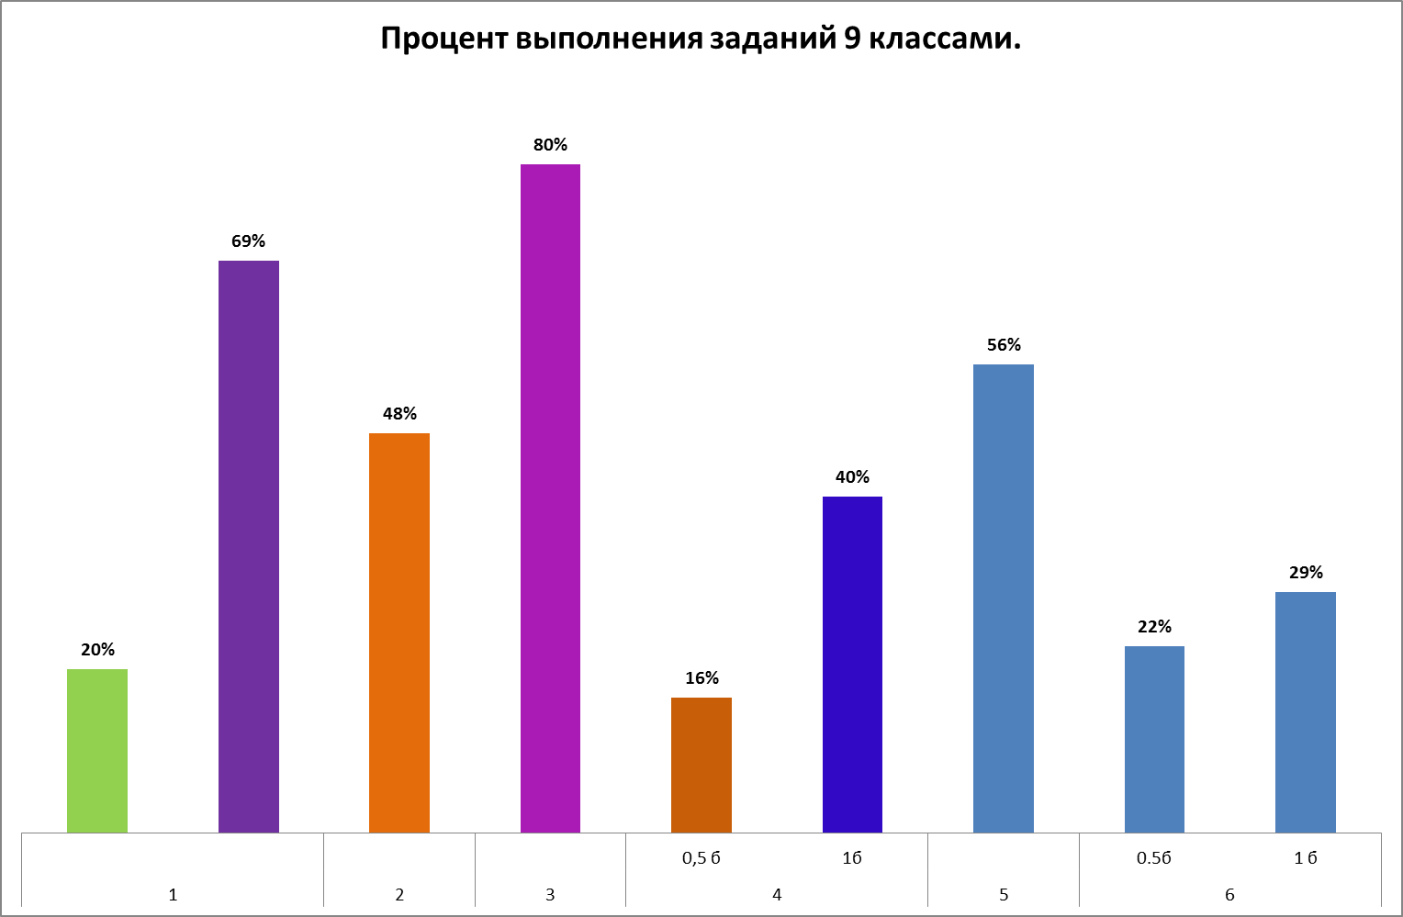

Сравнительный результат можно провести с итогами прошлых лет
Учебный год | Всего учеников | Писавших | Оценки |  |  |  | СОУ | Качество | Успеваемость
Учебный год | Всего учеников | Писавших | 5 | 4 | 3 | 2 | СОУ | Качество | Успеваемость
2009-2010 | 1129 | 1002 | 152 | 489 | 318 | 19 | 58% | 64% | 96%
2010-2011 | 1638 | 1391 | 116 | 577 | 457 | 206 | 52% | 48% | 89%
2011-2012 | 1174 | 956 | 105 | 491 | 293 | 67 | 47% | 38% | 89%
2013-2014 | 1253 | 1120 | 293 | 332 | 350 | 145 | 58% | 56% | 87%
2014-2015 | 1649 | 1347 | 212 | 491 | 493 | 151 | 54% | 52% | 89%
Успеваемость обучающихся по предмету повысилась на 2%, качество понизилось на 4%.
Выводы:
Результаты административной контрольной работы показали, что при изучении предмета необходимо большее внимание уделять формирование знаний на поиск информации и сортировку, построение таблиц.

Руководитель РМО учителей информатики Пимкина Г.И.

